**HERBÁRIO DIDÁTICO DO IFC - CAMBORIÚ E PARQUE NATURAL MUNICIPAL RAIMUNDO GONÇALES MALTA**

*Larissa Picolloto Muller[1]; Maria Eduarda de Oliveira Nicolau[2]; Mayra Vidia Machado Vieira[3];* *Cristiane Regina Michelon4; Joeci Ricardo Godoi5; ThaisyThaysi Ventura de Souza6*

**RESUMO**

Este projeto visa a criação de um herbário didático compartilhado entre o Parque Natural Municipal Raimundo Gonçalez Malta e o IFC - Camboriú, dois locais que apresentam fragmentos florestais, onde as plantas serão coletadas. Após a secagem e montagem das exsicatas, estas serão classificadas quanto a família botânica, gênero e espécie, e mecanismos de dispersão e polinização, por meio de pesquisas bibliográficas, uso de chaves de identificação. O herbário envolverá, além de uma coleção de plantas herborizadas, coletas, informações taxonômicas e ecológicas sobre as mesmas, possibilitando aos alunos dos cursos Integrados do IFC um contato prático com Botânica e Ecologia Vegetal. Proporcionará os alunos e aos visitantes do Parque o conhecimento sobre a biodiversidade local, sendo usado como ferramenta de Educação Ambiental.

**Palavras-chave**: Herbário. Arbóreas nativas. Exsicatas.

**INTRODUÇÃO**

Santa Catarina é o terceiro Estado brasileiro com maior área de remanescentes da Mata Atlântica, com 17,46% da área original que cobria 85% do território do estado. Ao decorrer da colonização com a exploração madeireira, expansão urbana e agropecuária o bioma foi degradado severamente, percebendo-se assim, a necessidade de criar mecanismos para proteger e conservar a fauna e flora (MEDEIROS, 2002).

Com esta finalidade foram criadas as Unidades de Conservação (UC). Em Balneário Camboriú - SC, por exemplo, há o Parque Natural Municipal Raimundo Gonçales Malta (PNMRGM) uma UC de Proteção Integral que de acordo com o seu Plano de Manejo (2018) tem como objetivo “preservar a biodiversidade, possibilitar educação, pesquisa, recreação em contato com a natureza e sensibilizar a população” . Além disso, o PNMRGM abriga a sede do Programa Terra Limpa que promove atividades de educação ambiental para a comunidade.

Para contribuir com a conservação e com a Educação Ambiental são criados Herbários, uma coleção científica composta por diversas amostras de plantas secas, servindo como referência e registro sobre a vegetação de uma determinada localidade (PEIXOTO, 2013)

Herbários funcionam como ferramenta auxiliar na manutenção de biomas, pois de acordo com Machado; Barbosa (2010) é de suma importância para comunidade científica contribuindo para identificar as remanescentes de vegetação nativa com potencial para preservação, bem como subsidiar estudos que possibilitem o reflorestamento de áreas degradadas. Um Herbário é também um excelente instrumento didático servindo como forma de comunicação entre a comunidade e os pesquisadores, facilitando o compartilhamento de informações e a formação de estudantes (FAGUNDES; GONZALEZ, 2006).

No Ensino Médio contribui no desenvolvimento de conceitos da botânica através do contato com as plantas e suas estruturas tornando mais agradável e interessante a aprendizagem para os jovens, aliando conhecimento científico como estratégia de envolvimento pedagógico, sem o intuito ou a preocupação em formar pesquisadores ( FAGUNDES; GONZALEZ, 2006).

Assim, considerando a importância científica e pedagógica dos herbários, este projeto tem como objetivo criar um Herbário Didático para auxiliar no estudo sobre as espécies vegetais nativas arbóreas da região litorânea do estado, tendo como pontos de coleta o IFC - Campus Camboriú e o Parque Natural Municipal Raimundo Gonçales Malta. Além disso, pretende-se inserir o herbário nas atividades de Educação Ambiental do Programa Terra Limpa, bem como nas do IFC.

**PROCEDIMENTOS METODOLÓGICOS**

* **Locais de estudo**

Serão coletadas amostras no IFC - Camboriú e no Parque Natural Municipal Raimundo Gonçales Malta.

Localizado no centro da cidade de Camboriú o IFC - Camboriú possui uma área de 204 hectares, sendo a sua vegetação de extrema importância, pois forma uma área de abrigo para a fauna nativa, proteção do solo da morraria e de nascentes de água, porém decorrente da utilização de parte das terras para atividades agropecuárias em décadas passadas a sua biota está em recuperação.

Segundo Marenzi (2018) o PNMRGM, foi em criado Em 29 de abril de 1993 pelo Decreto nº 2351 sendo recategorizado pelo Decreto nº 2.611/2006 como Parque Natural. Área atual é de 20,034 ha, contudo o limite proposto no Plano de Manejo (MARENZI, 2018) é de 51,992ha. A vegetação é composta por Mata Atlântica/Formação Pioneira de Influência Marinha (Vegetação de Restinga) e Floresta Ombrófila Densa (Planície e Encosta).

* **Material**

Para realizar as coletas utilizamos os seguintes materiais: prancheta, tesoura, faca, câmera fotográfica, sacos plásticos e ficha de campo. A ficha de campo foi elaborada com base em um modelo (WIGGERS & STANGE, 2008) padrão adaptando-a às nossas necessidades, nela são anotados dados gerais sobre as plantas, tais como: local de coleta, coletor, data, informações sobre formatos do tronco e casca, presença de exsudato, cores de folhas, flores, frutos outras informações essenciais para identificação que precisam ser observadas ainda em campo.

* **Coleta**

Inicialmente realizamos estudo na literatura sobre quais espécies nativas poderíamos encontrar na região. Para reduzir o número de plantas a serem catalogadas optamos por trabalhar apenas com espécies de porte arbóreo.

Diante da planta selecionada a ficha de campo é preenchida e procede-se a coleta em duplicata. A escolha da amostra a ser coletada leva em consideração a presença das estruturas reprodutivas (flores ou frutos), bem como um bom exemplar da filotaxia (disposição das folhas no ramo). As amostras são acondicionadas em sacos plásticos devidamente identificados e encaminhados ao Laboratório de Biologia para secagem.

* **Preparação das exsicatas**

As amostras são colocadas em uma prensa de madeira com papelão e jornal, na seguinte ordem: prensa, papelão, jornal, amostra, jornal e papelão, etc; após esta etapa, pode se colocar outra espécie em cima, assim sucessivamente (Imagem 1) (PEIXOTO, 2013). O jornal tem por finalidade absorver os líquidos liberados e o papelão ajuda a manter a amostra da forma como a posicionamos visando facilitar a observação de detalhes úteis para identificação. A compressão da prensa é realizada através da amarração com cordas bem tracionadas (Imagem 1).

**Imagem 1:** Preparação das exsicatas. Início à esquerda, finalizado à direita.

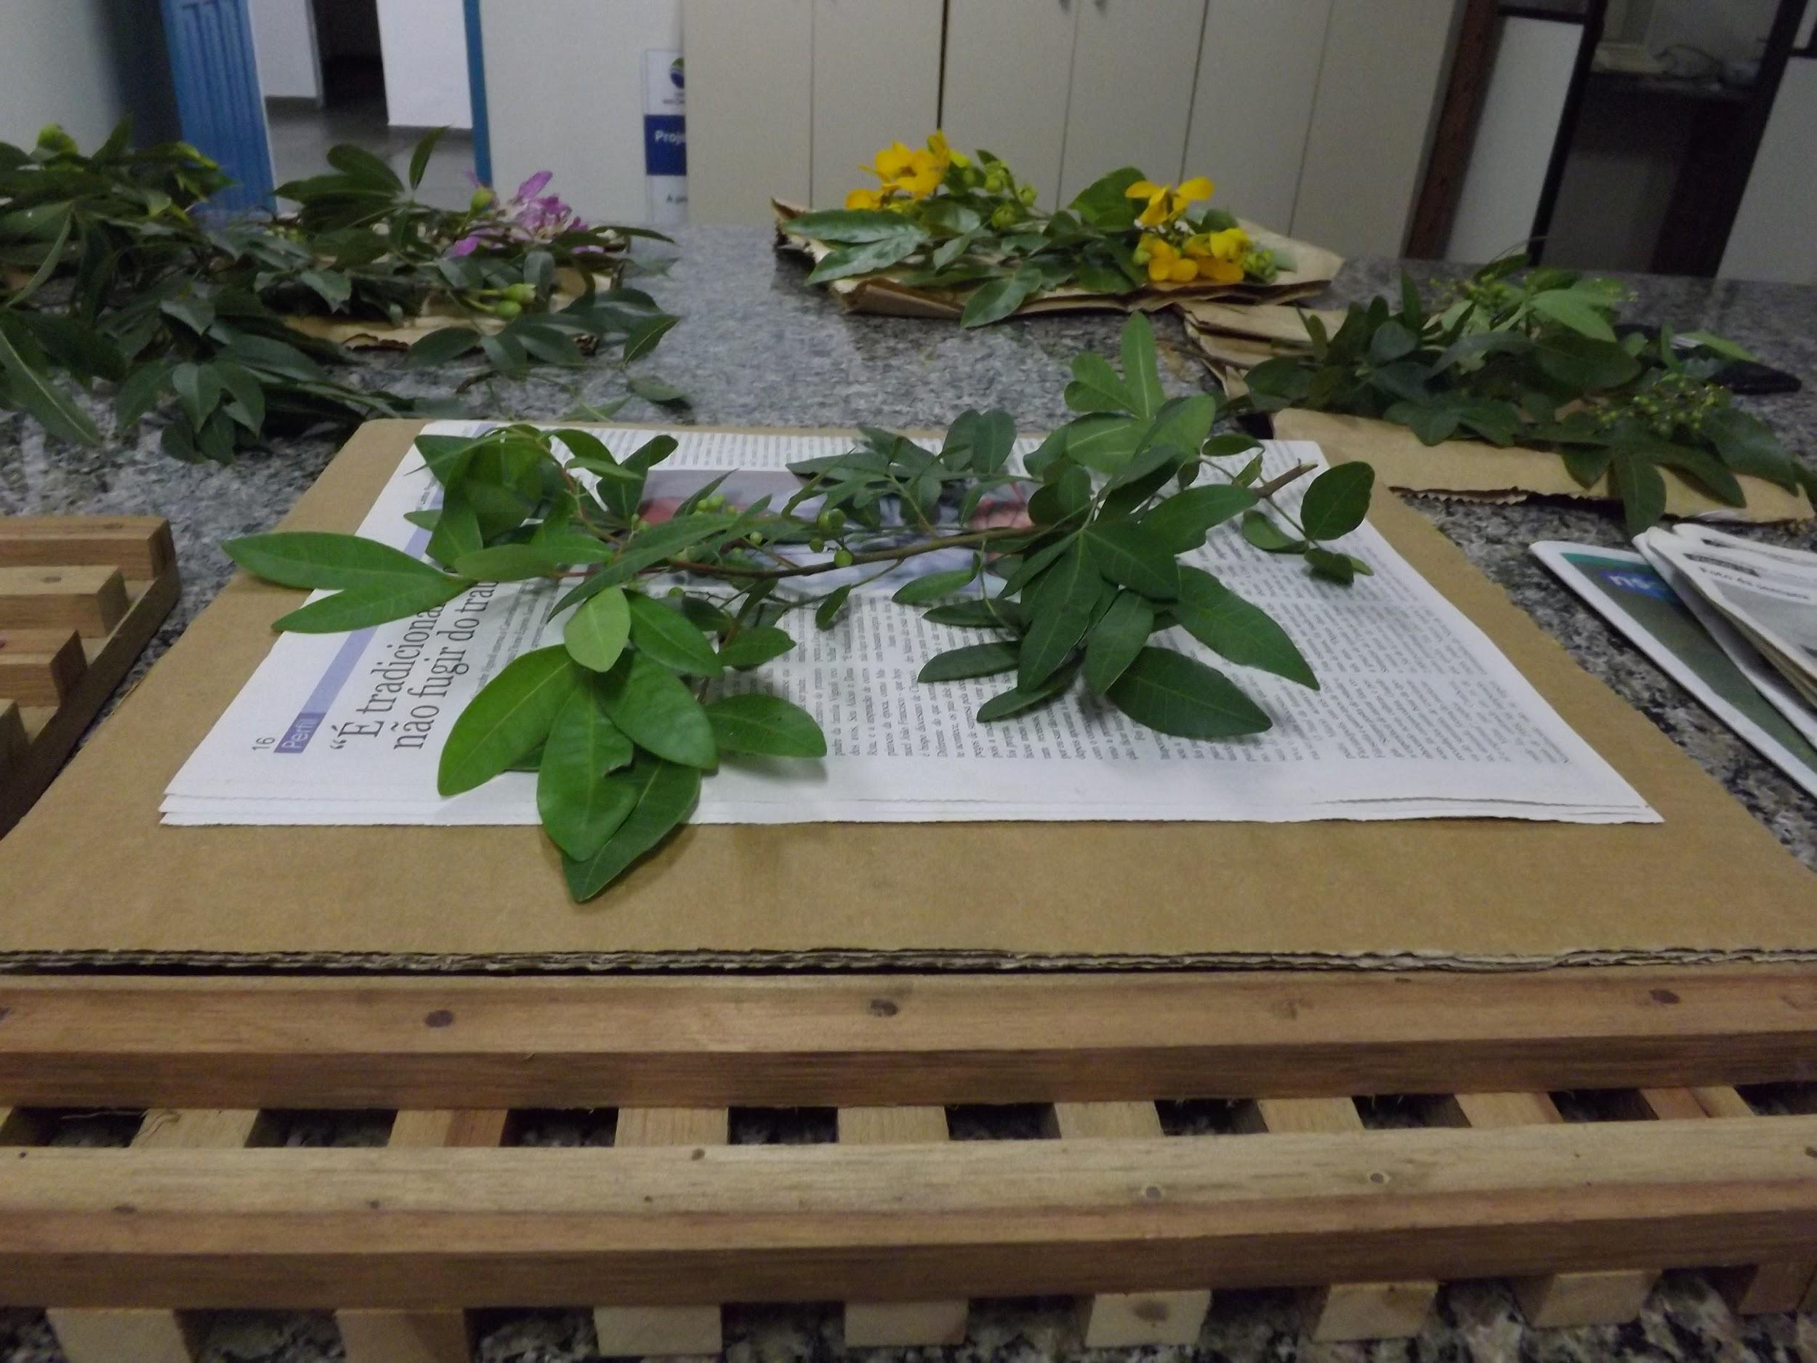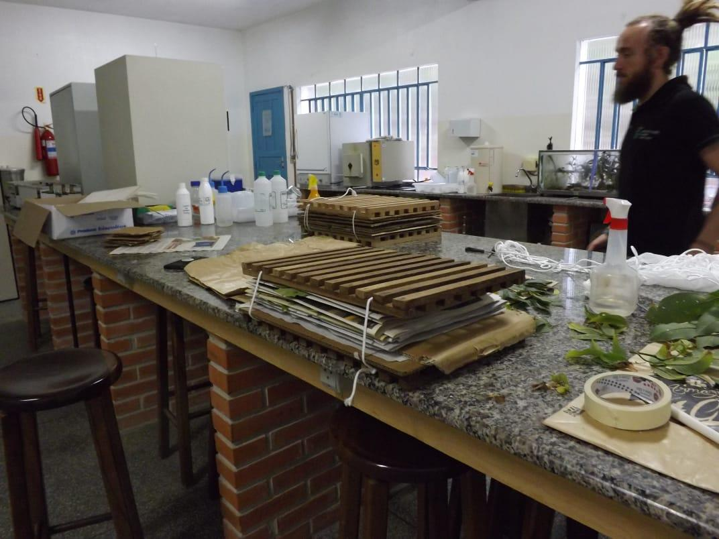

**Fonte:** Os autores.

* **Montagem do herbário**

Confeccionamos pastas para melhorar a organização e conservação das amostras. Estas pastas foram feitas com folhas de papel cartão preto e papel manteiga. As amostras foram costuradas com linha e agulha.

**Imagem 2:** Exsicata costura sobre cartolina.

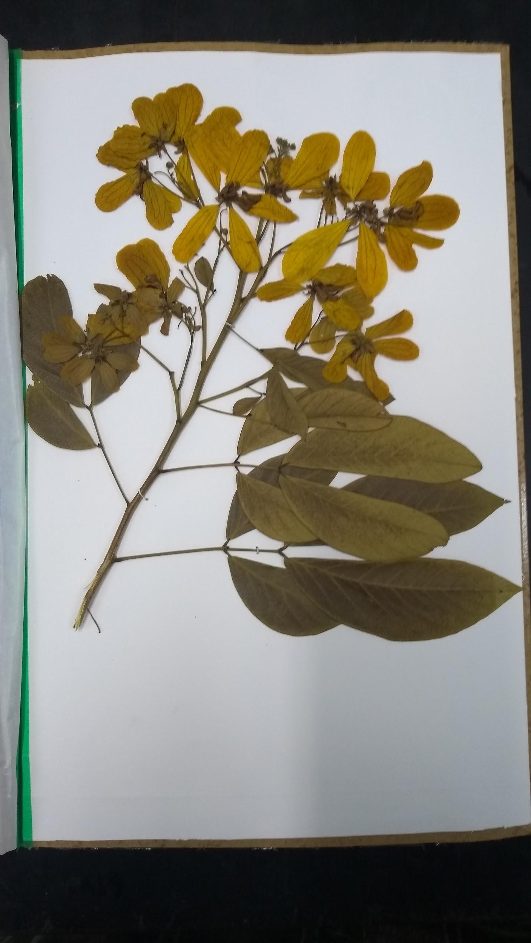

**Fonte:** Os autores.

* **Identificação**

Utilizamos como principal material de identificação a coleção de livros: Árvores Brasileiras do autor Harri Lorenzi (2009; 2013; 2014), pretende-se também, utilizar o método de taxonomia, que consiste em analisar as características da amostra encontra-lás na chave de identificação. Ao final do projeto pretende-se realizar a confirmação da identificação com especialistas da área.

**RESULTADOS ESPERADOS OU PARCIAIS**

Até o momento foram coletadas amostras de 8 espécies. Destas já foram identificadas 3 espécies, sendo elas: *Chorisia speciosa* popularmente conhecida como paineira-rosa, a paina produzida pelo seu fruto foi outrora muito utilizada no enchimento de colchões e travesseiros*. Schinus terebinthifolius* conhecida como aroeira-vermelha, sua dispersão é ampla ocorrendo desde a restinga até as florestas pluvial e semidecídua de altitude. *Clitoria fairchildiana* comumente conhecida como sombreiro por conta da sombra produzida por sua copa, é recomendada para reflorestamento de áreas degradadas (LORENZI, 2009; LORENZI, 2013; LORENZI, 2014) .

As coletas no PNMRGM estão programadas para o segundo semestre. Também está programada uma atividade de troca de conhecimento com os Educadores Ambientais do Programa Terra Limpa.

**CONSIDERAÇÕES FINAIS**

Com estas práticas adquirimos conhecimentos técnicos a respeito da flora regional, sendo capazes de reconhecer partes das plantas para classificá-las utilizando a chave de identificação.

Espera-se que o Herbário possa servir como ferramenta de apoio para atividades de Educação Ambiental, bem como de suporte para as aulas de Botânica e Ecologia Vegetal.

**REFERÊNCIAS**

FAGUNDES, José Anevan; GONZALEZ, Carlos Eduardo Fortes. **Herbário escolar: suas contribuições ao estudo da Botânica no Ensino Médio**. Disponível em: http://www.diaadiaeducacao.pr.gov.br/portals/pde/arquivos/1675-8.pdf Acesso em: 22/05/2019.

LORENZI, H. **Árvores brasileiras manual de identificação e cultivo de plantas arbóreas nativas do Brasil.** São Paulo.Instituto plantarum, 2009. p.384.

LORENZI, H. **Árvores brasileiras manual de identificação e cultivo de plantas arbóreas nativas do Brasil.** 4 ed. São Paulo. Instituto plantarum, 2013. p.384.

LORENZI, H. **Árvores brasileiras manual de identificação e cultivo de plantas arbóreas nativas do Brasil.** 6 ed.São Paulo.Instituto plantarum,2014. p.384.

MACHADO, S.R; BARBOSA, S.B. Manual de procedimentos. **Herbário Botu Irina Delanova Gemtchujnicov,** p.3-18, mar. 2010.

MARENZI, Rosemeri Carvalho. **Plano de Manejo do Parque Natural Municipal Raimundo Gonçalez Malta.** Universidade do Vale do Itajaí – UNIVALI, Escola do Mar, Ciência e Tecnologia - Laboratório de Conservação e Gestão Costeira. Abril, 2018.

MEDEIROS, João de Deus. Mata Atlântica em Santa Catarina: Situação atual e perspectivas futuras. **A Mata Atlântica e Você: como preservar, recuperar e se beneficiar da mais ameaçada floresta brasileira.** APREMAVI, Brasília, 2002.

PEIXOTO, A.L; MAIA, L.C. **Manual de procedimentos para herbários.** Recife. Universitária da UFPE, 2013. p.97.

WIGGERS, I; STANGE.C.E.B**. Manual de instruções para coleta, identificação e herborização de material botânico.** Paraná, p. 1-45, 2008.

1. Aluna do Curso Téc. em Controle Ambiental do IFC - Campus Camboriú, lissamuller0202@hotmail.com
2. Aluna do Curso Téc. em Controle Ambiental do IFC - Campus Camboriú, marduoliveira13@gmail.com
3. Aluna do Curso Téc. em Controle Ambiental do IFC - Campus Camboriú, mayravidiam@gmail.com

   4 Doutora em Geografia, Professora do IFC - Campus Camboriú, cristiane.michelon@ifc.edu.br

   5 Esp. em Educação Ambiental, Técnico de Laboratório do IFC - Campus Camboriú, joeci.gooi@ifc.edu.br

   6 Doutora em Ciências com ênfase em Recursos Genéticos Vegetais, Professora do IFC - Campus Camboriú, thaysi.souza@ifc.edu.br